Keilu工程项目的建立

先建立一个文件夹

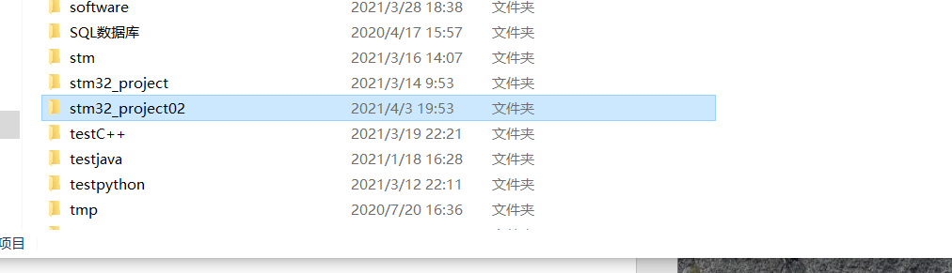

然后需要库

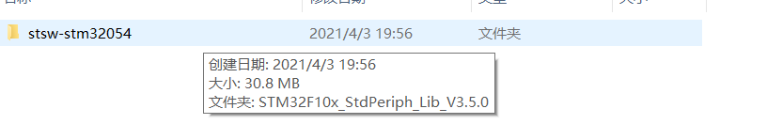

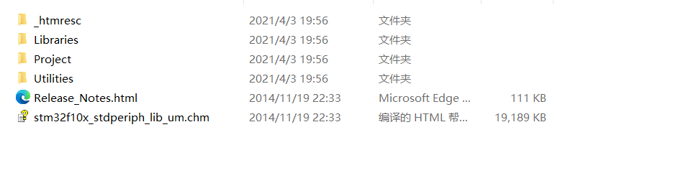

然后新建一个gpio的历程

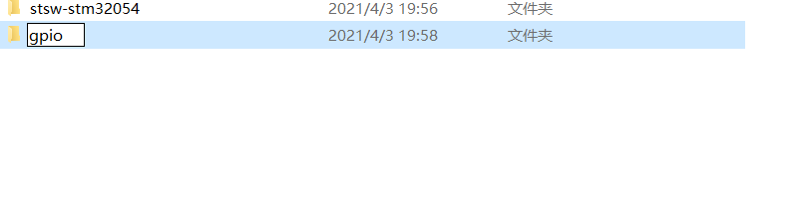

然后在里面新建四个文件夹

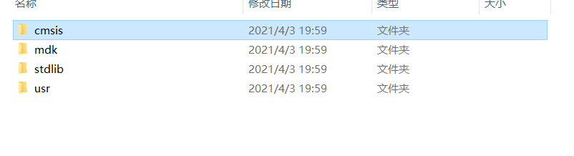

在下面路径下

D:\stm32_project02\stsw-stm32054\STM32F10x_StdPeriph_Lib_V3.5.0\Project\STM32F10x_StdPeriph_Examples\GPIO\IOToggle

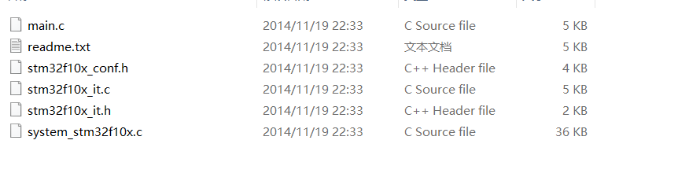

拷贝到

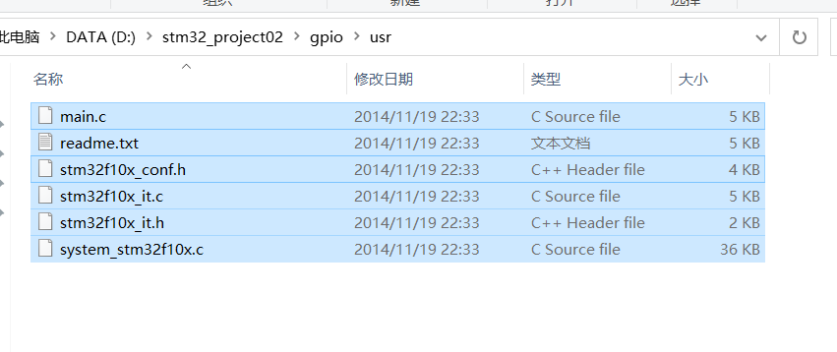

选中这两个

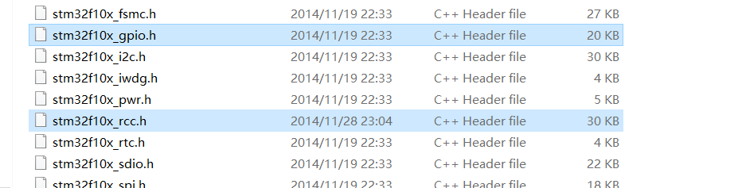

拷贝到

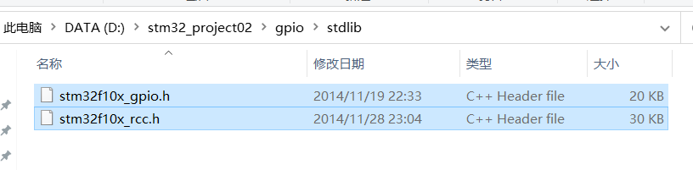

将下面这两个拷贝到

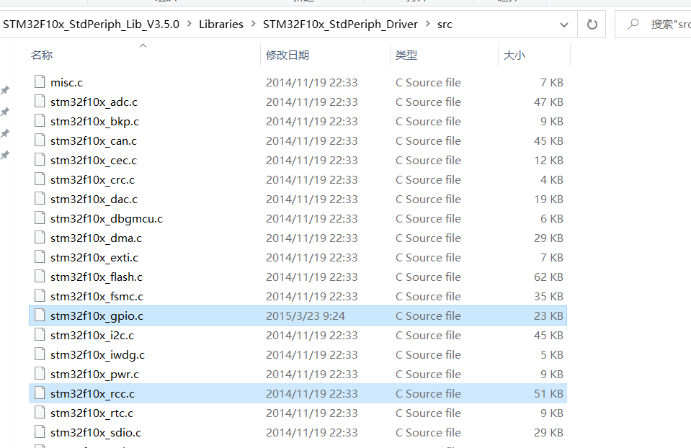

拷贝到

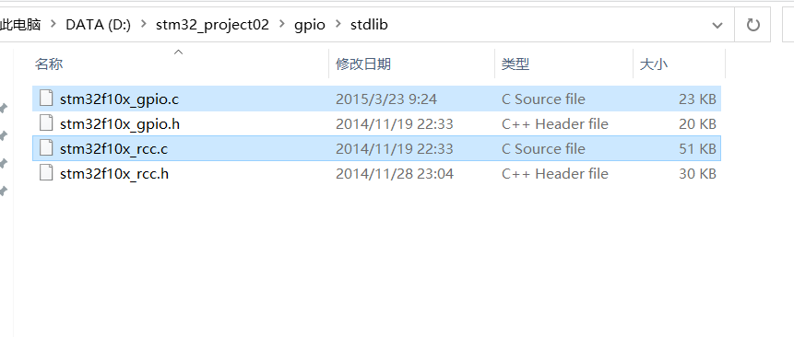

D:\stm32_project02\stsw-stm32054\STM32F10x_StdPeriph_Lib_V3.5.0\Libraries\CMSIS\CM3\DeviceSupport\ST\STM32F10x\startup

找到arm

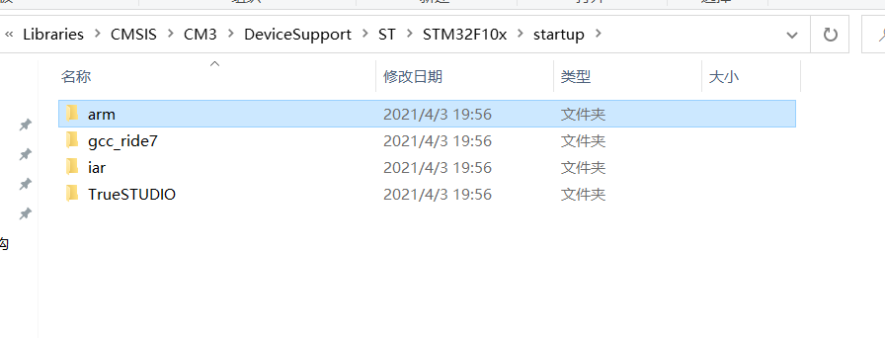

拷贝到

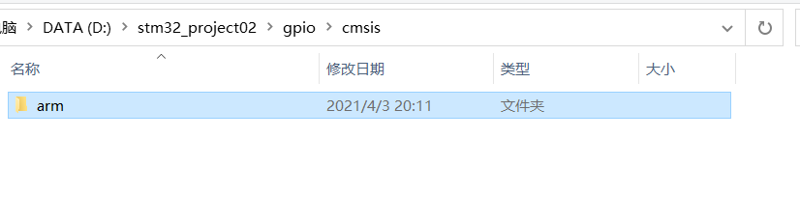

把下面这个

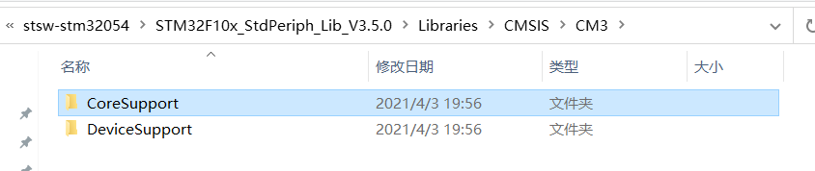

拷贝到

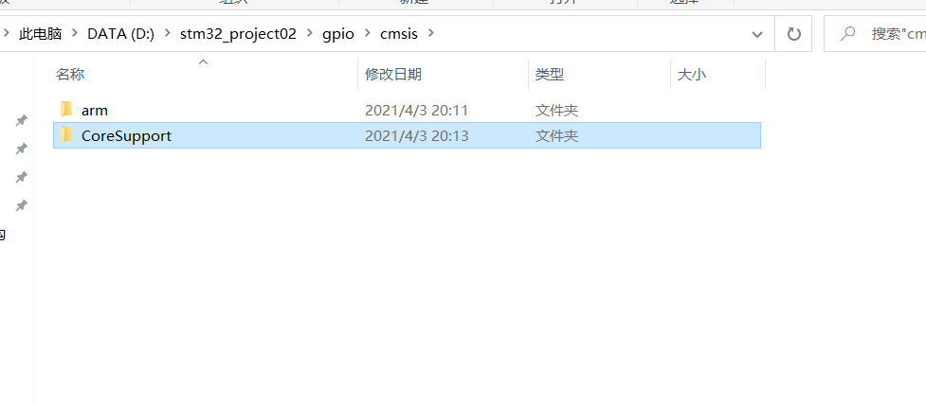

下面开始建工程

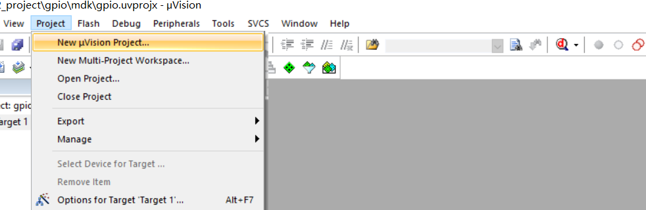

选择mdk

输入工程名

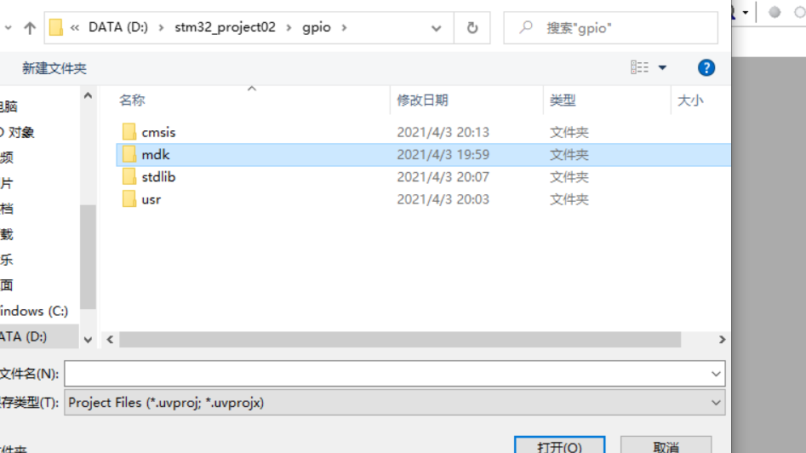

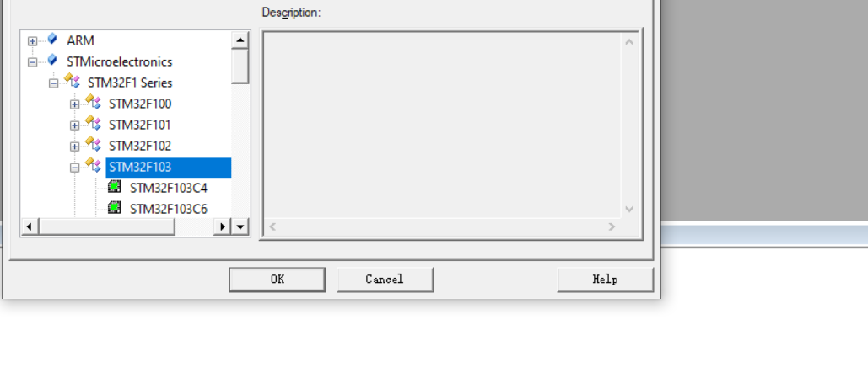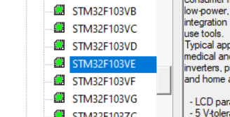

然后点×就好了

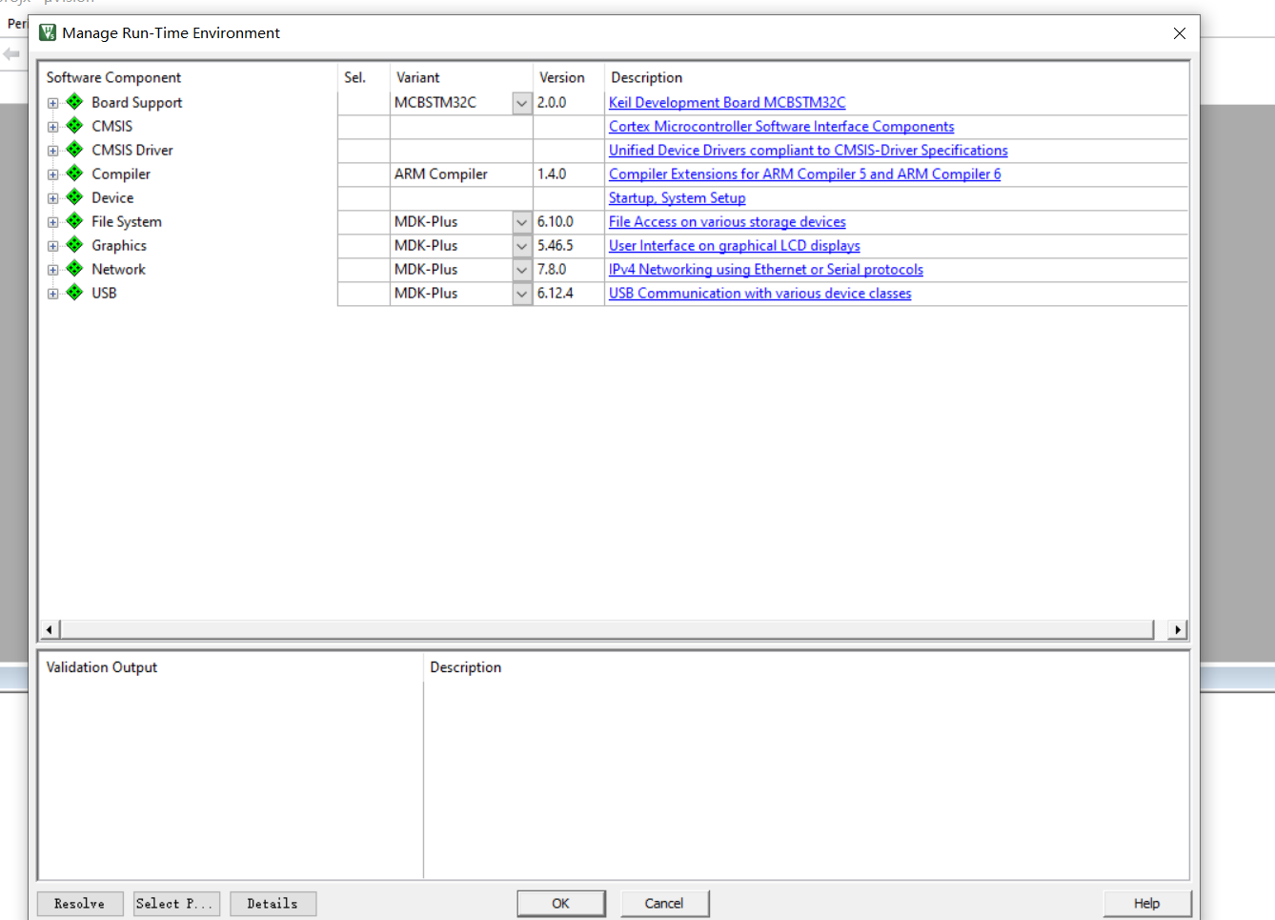

点下面的图标，就是文件环境配置

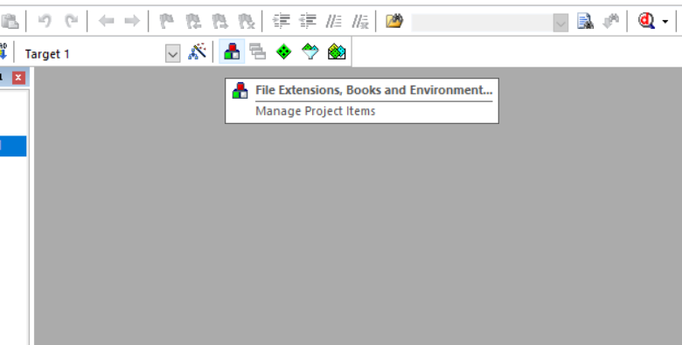

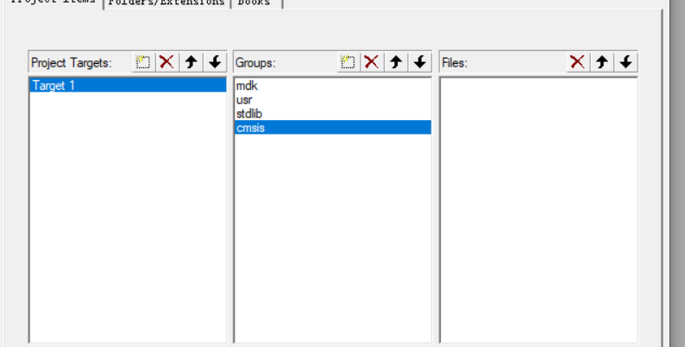

点击Add Files

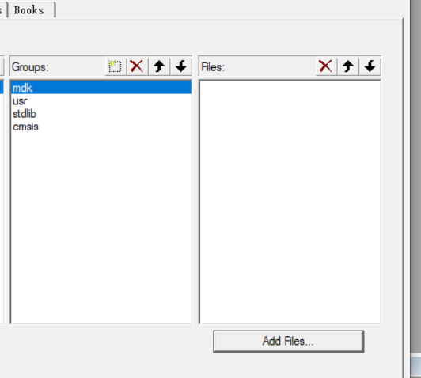

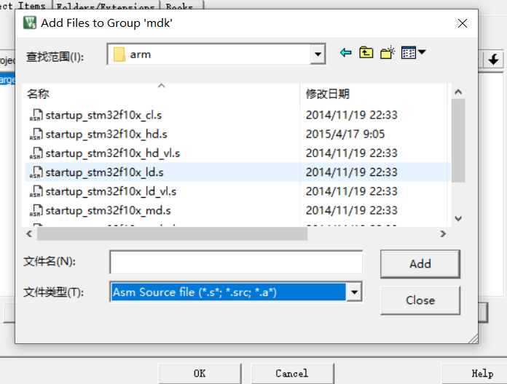

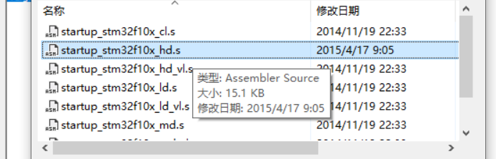

在usr中添加

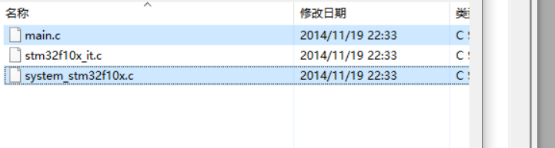

在stdlib中加

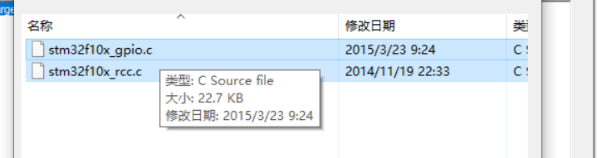

在cmsis中添加

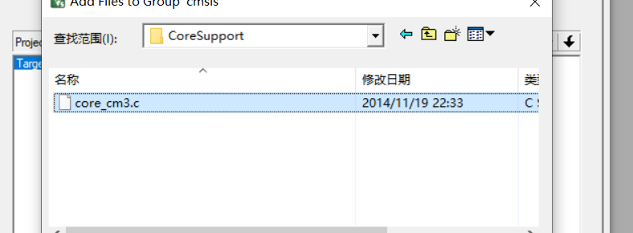

这是所有添加完了之后的

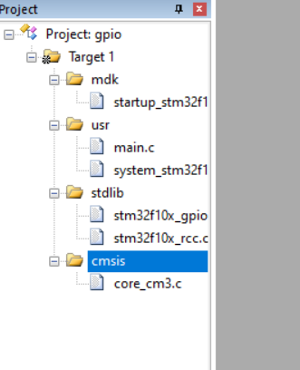

点击编译

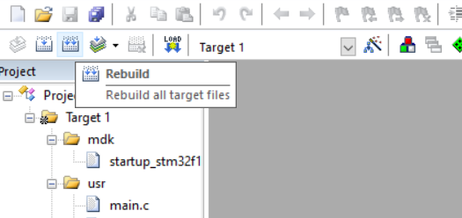

有错误，慢慢消除

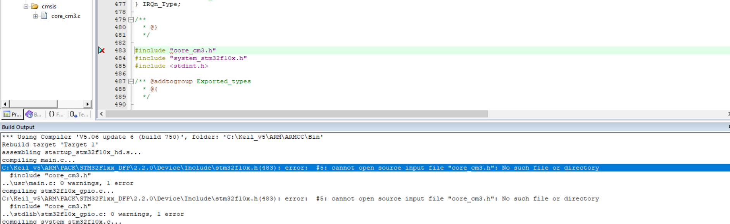

点击魔法棒

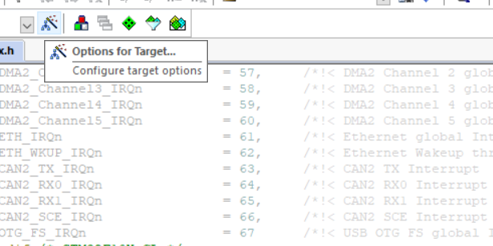

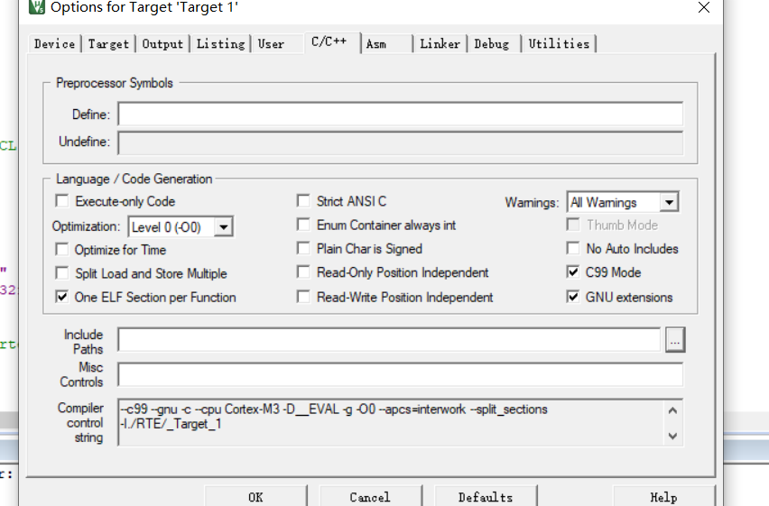

点击Include paths

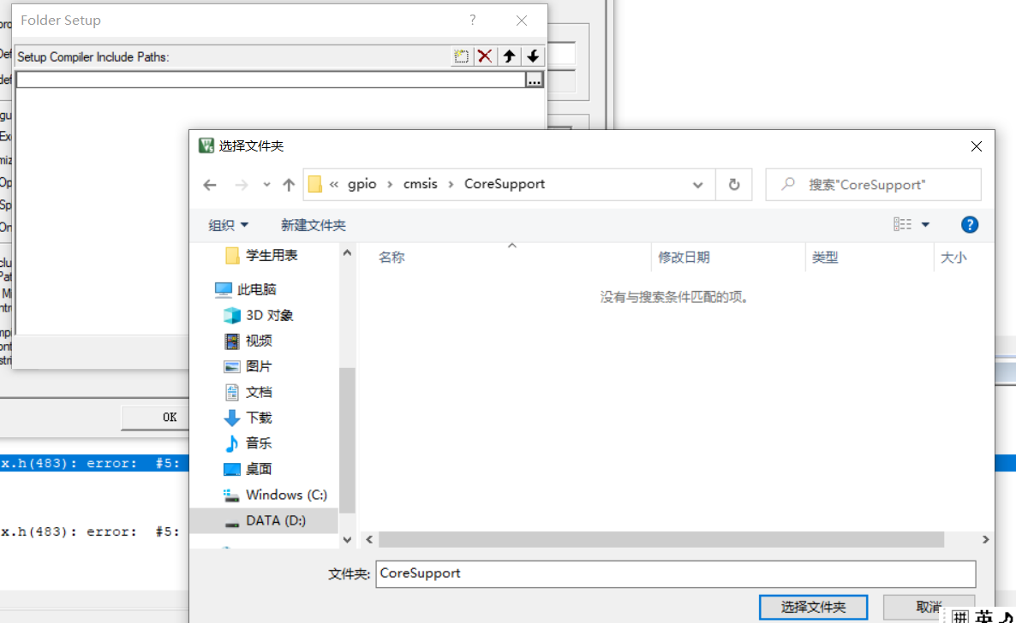

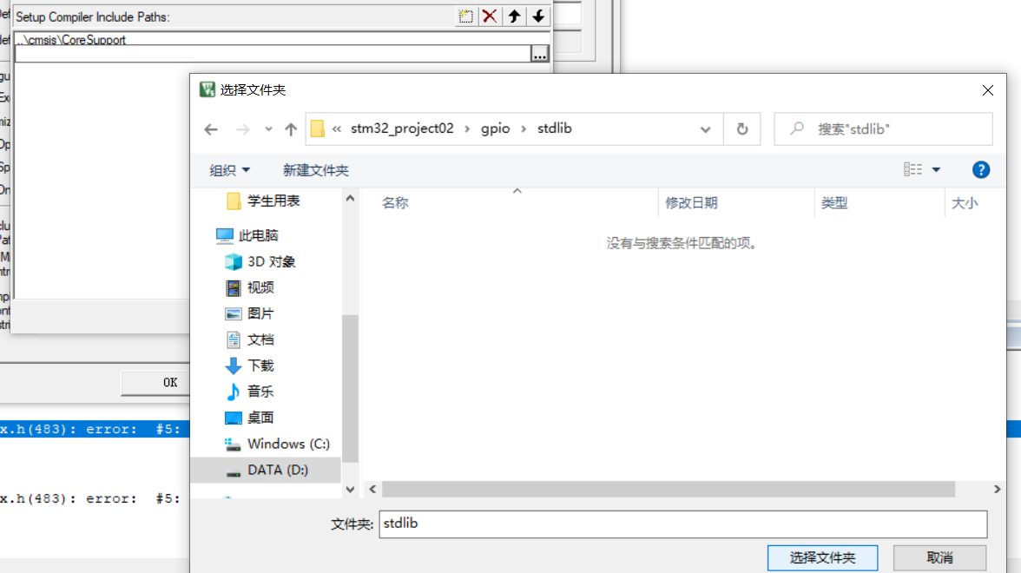

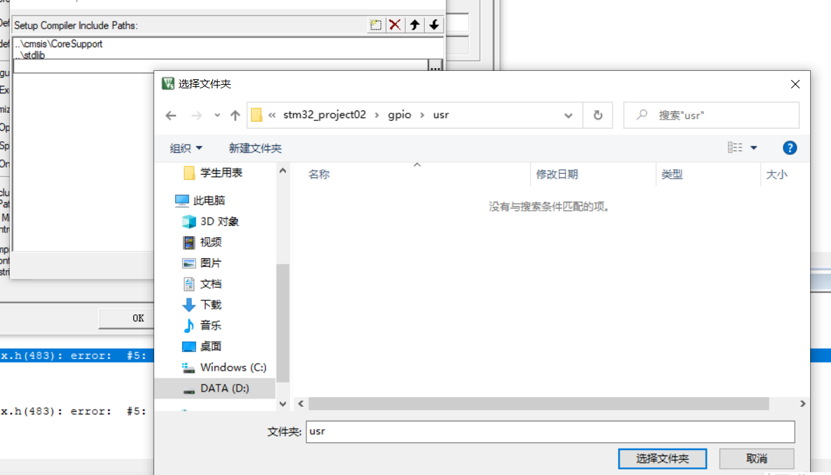

一路OK

再次编译

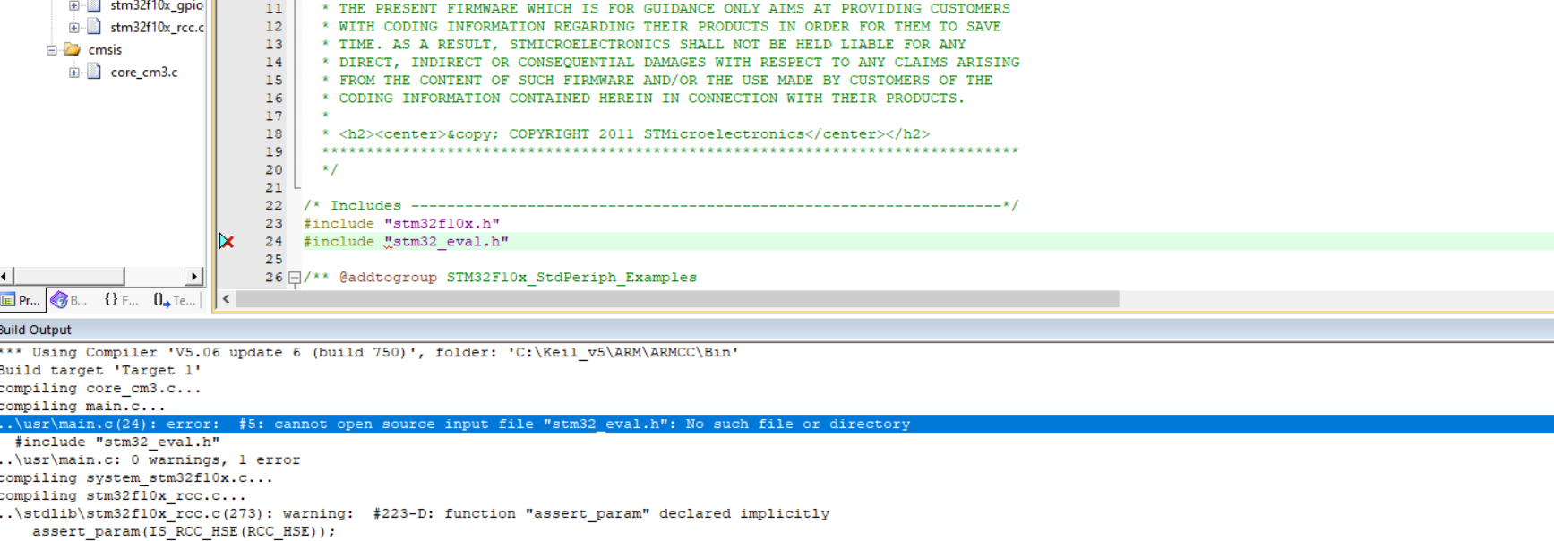

注销掉

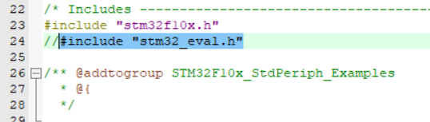

再编译还有错误

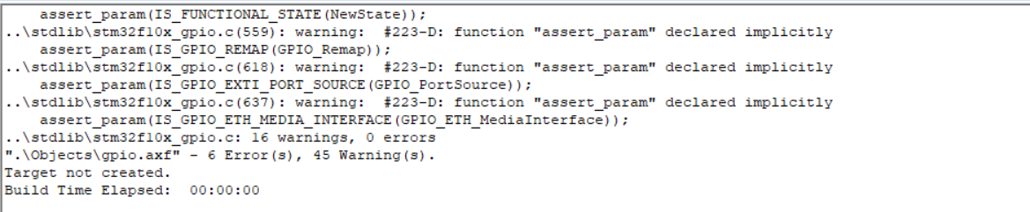

拷贝下面高亮

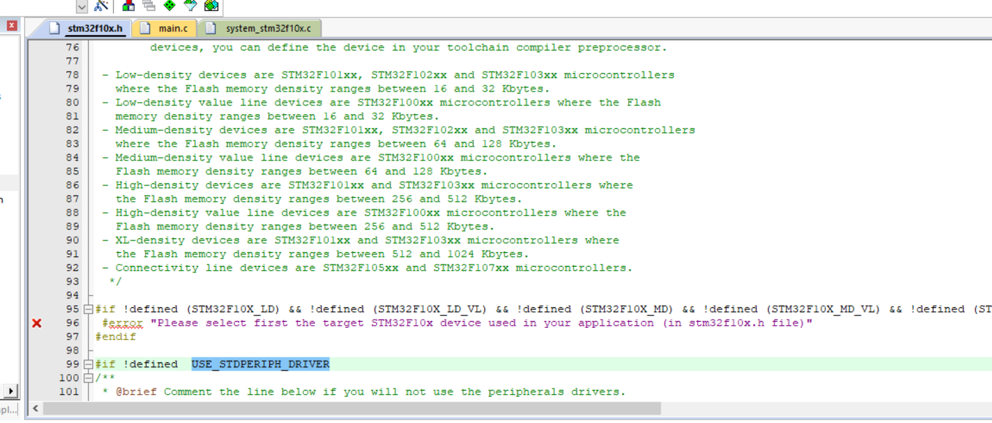

放入如图

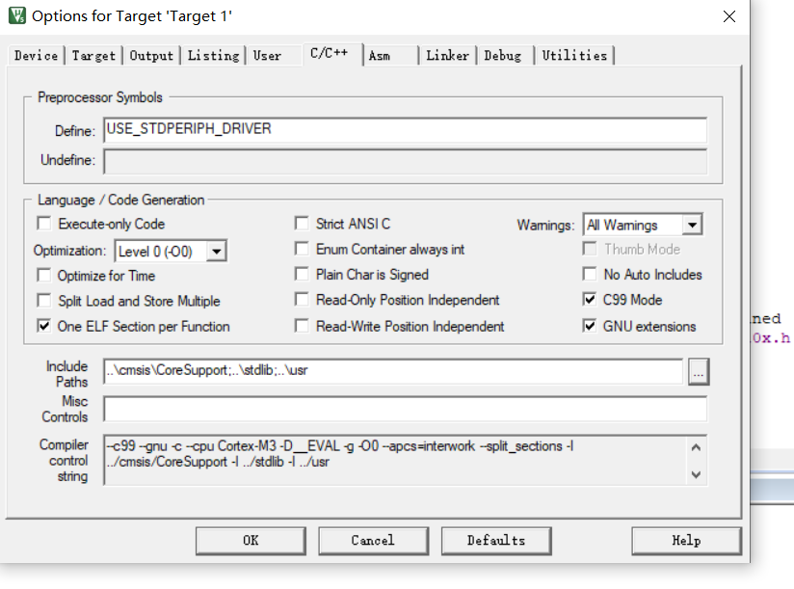

继续拷贝高亮

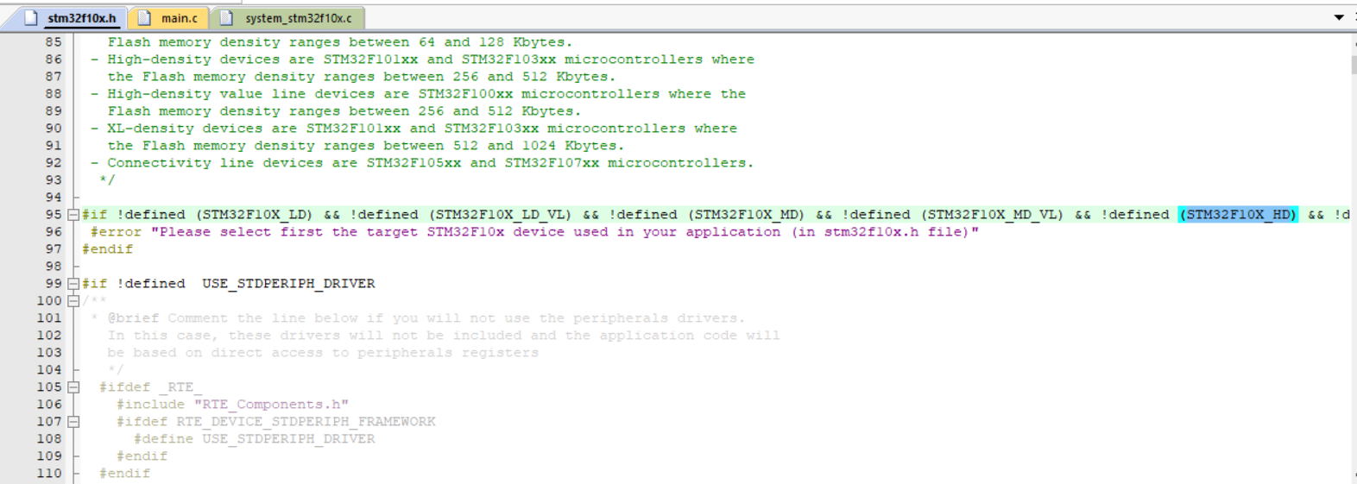

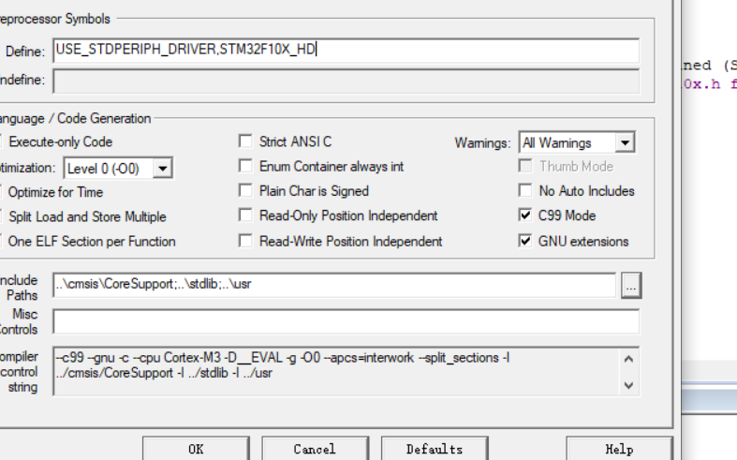

再编译。还有错

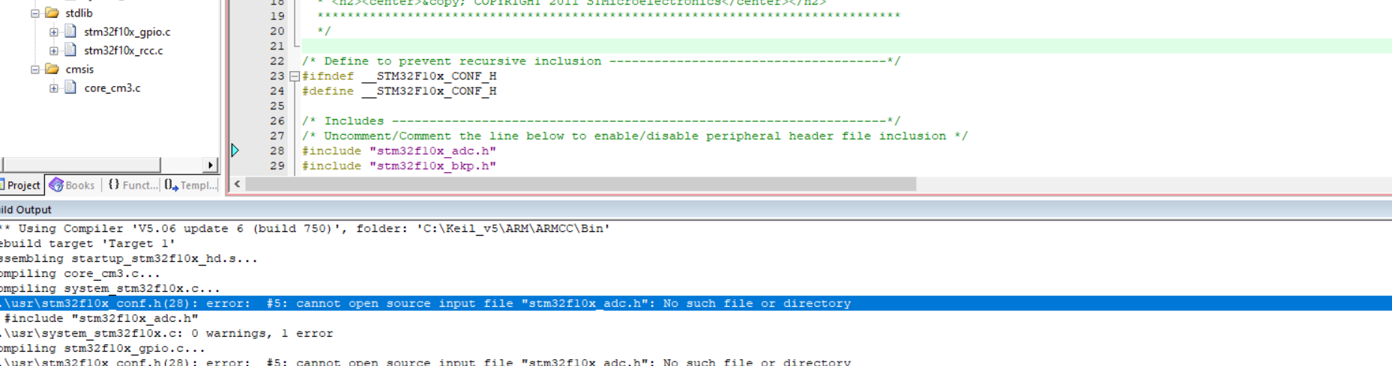

只保留gpio 和rcc,其他注销掉

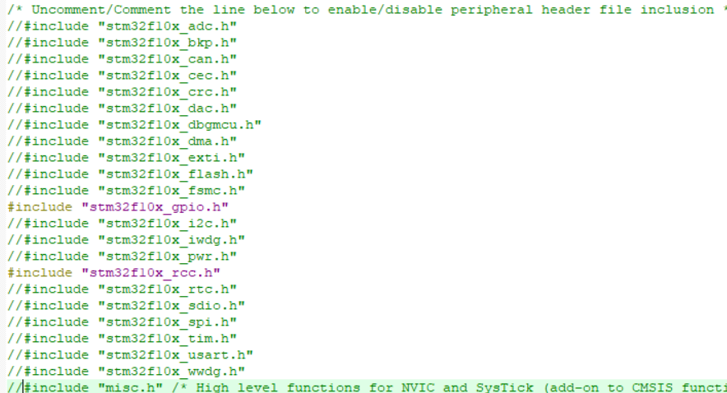

再编译

就没有错误了

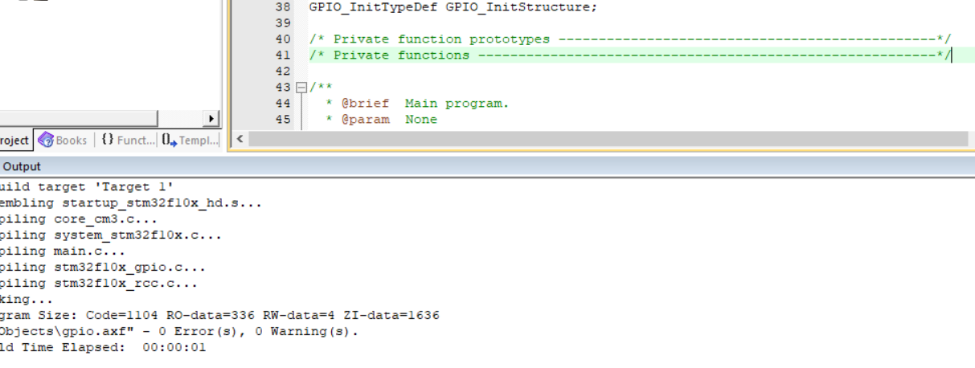

下来我们软仿真，看下效果

选择Debug

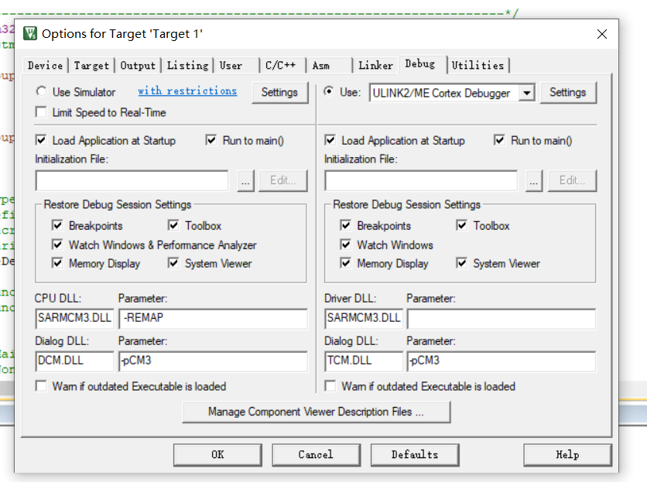

改变下面的值

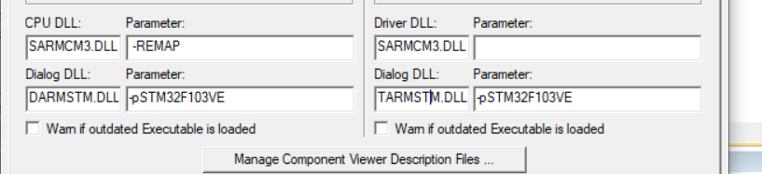

点击下面的图标

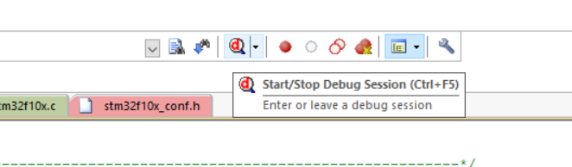

到下面界面

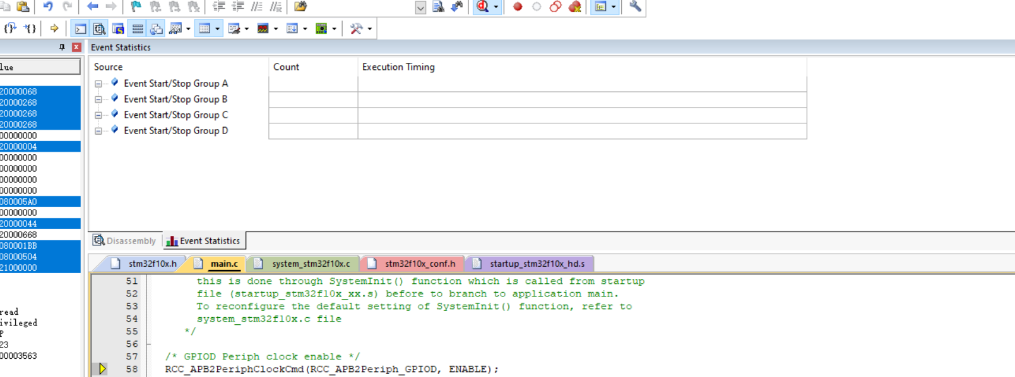

点击这个图标

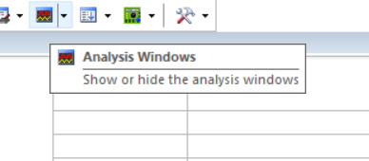

点击Setup

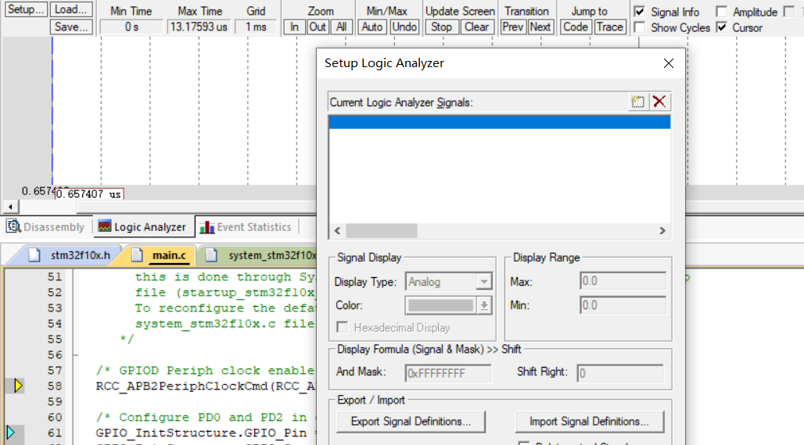

添加一个管口

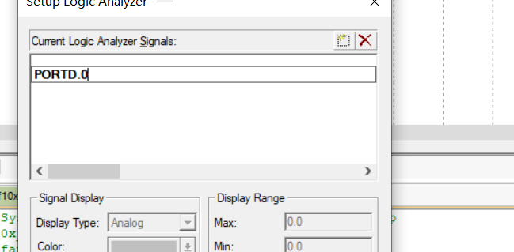

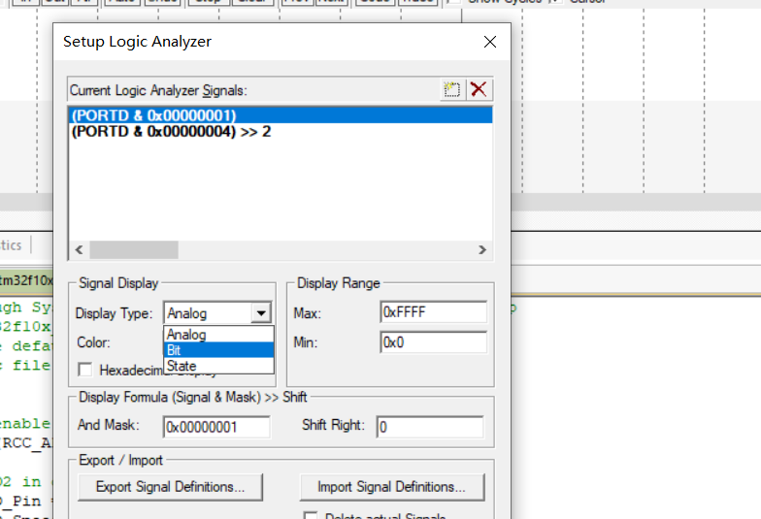

然后点击zoom in放大

